Сравнительные характеристики бесприборных тестов для выявления
гепатитов.
к.х.н. Дробченко С.Н., проф. Кальво А., проф. Сэмюэльс Ф.
ЗАО «Биоград», Санкт-Петербург, Orgenics LTD, Израиль, Orgenics PBS, Франция

В Российской Федерации разрешены к применению иммуноферментные (ИФА) и иммунохроматографические (ИХА) бесприборные тесты для выявления антигенов и антител к вирусам гепатитов в сыворотке крови человека.

ИХА тесты выполнены в виде тест-полоски или тест-кассеты для визуализации результата анализа используют окрашивание комплекса не ферментативными частицами. Подвижной фазой в данном случае является физиологическая жидкость. Для проведения анализа вносится 1-2 капли (примерно 25-50 мкл) сыворотки или плазмы в область образца тестовой полосы, далее добавляется 1 капля буфера и через 10-20 минут получается результат. Наличие видимых линий в тестовой и контрольной позициях означает положительный результат, появление только контрольной линии свидетельствует об отрицательном образце. Не допускается считывание результата после 20 минут, так как окраска линий не стабильна. Чувствительность и специфичность ИХА-тестов не достигает показателей иммуноферментного анализа. Надежность и чувствительность зависит, во-первых, от качества используемых в тесте реагентов и, во-вторых, от концентрации антигена в биоматериале. Качество используемых реагентов зависит от способов их получения, очистки и фиксации на полоске. Концентрация антигена – от стадии заболевания и количества биоматериала. Достаточно много фирм Китая производят данные тесты, несмотря на указанную в инструкции 100% чувствительность и специфичность, в реальности качество данных тестов низкое, разные серии часто не одинаковы, результаты не воспроизводятся, много ложноположительных результатов. В своем докладе я рассмотрю лучшие из ИХА-тестов, Детермин, производства Эбботт, которое сегодня принадлежит Корпорации Alere (США), и тесты Ретрочек, производства Qualpro Diagnostics, Индия.

ИФА тест-системы позволяют выявлять комплекс антиген-антитело с помощью субстрата, который расщепляется ферментом с появлением окрашивания (ферментативное окрашивание) характеризуются более высокой чувствительностью и специфичностью, чем ИХА тесты. При ферментативном окрашивании для достижения окраски требуется меньшее количество комплексов антиген-антитело, так как каталитические свойства ферментов позволяют действовать им в качестве усилителей: одна молекула фермента может способствовать образованию более 1•105 молекул продукта каталитической реакции в минуту, при этом реакция фермента с субстратом высокоспецифичная. Для производства ИФА тест-систем наиболее часто используются такие ферменты как пероксидаза и щелочная фосфатаза. В связи с тем, что фермент обладает уникальным своего рода усиливающим свойством, чувствительность ИФА тест-систем зависит от правильного выбора фермента.
Все Российские и часть зарубежных производителей планшетных ИФА тест-систем используют фермент-пероксидазу хрена из-за относительно невысокой стоимостью, легкости очистки и большого выбора субстратов. Фермент - щелочная фосфатаза, используемый ведущими зарубежными фирмами, имеет целый ряд преимуществ перед пероксидазой: более высокая стабильность и использование хромогенного субстрата с высокой удельной хромофорной активностью, применение которого резко повышает чувствительность анализа. Французское агентство по контролю за медикаментами (ADA), оценивая тесты, разрешенные для использования в клиниках Европы, подчеркивает, что использование фосфатазно-щелочного конъюгата позволяет достичь наиболее высокой чувствительности по сравнению с тестами, основанными на пероксидазной реакции.

Иммуноферментные бесприборные тесты разработаны в Институте Пастер в Париже, выпускаются единственной фирмой Орженикс, которой принадлежит патент на них, аналогов не существует. Тесты имеют торговую марку ИммуноКомб и выполнены в оригинальном формате ИммуноГребней. Такой формат, с твердой фазой ИФА анализа, расположенной на выступах-зубцах полимерного Гребня, позволяет переносить твердую фазу между растворами реагентов, необходимых для проведения ИФА. Все необходимые реагенты: разбавитель образца, промывочные растворы, конъюгат, помещены производителем в лунки планшеты - Проявочной Ванны.
В отличие от классического ИФА, где в лунки планшеты, содержащей твердую фазу анализа, последовательно заливаются необходимые реагенты, перенос твердой фазы - ИммуноГребня между лунками планшеты, содержащей готовые растворы, значительно проще осуществлять вручную, без использования дорогостоящего оборудования, при этом процесс промывки от неспецифических взаимодействий и образование комплекса на твёрдой фазе обеспечивает более высокую специфичность и чувствительность, позволяет за 36 минут провести индивидуальный анализ.
В ИФА тест-системах ИммуноКомб также как и в планшетных ИФА тест-системах ведущих зарубежных фирм Bio-Rad, Abbott, Roche применена ферментативная реакция окрашивания на основе щелочной фосфатазы, позволяющая достичь высокой чувствительности. Результаты анализа проявляются в виде серо-голубых точек на зубцах Гребня, при этом окраска формируется на твердой фазе и стабильна после остановки реакции, что позволяет документировать результаты анализа. В тесте предусмотрен также внутренний контроль, подтверждающий достоверность проведенного анализа и сохранность реагентов во время транспортировки и хранения.

В состав набора ИммуноКомб входят 3 ИммуноГребня, на поверхность которых производителем нанесены антигены или специфические антитела и антитела к человеческому иммуноглобулину – внутренний контроль, 3 Проявочные ванны, заполненные производителем всеми необходимыми реагентами, плюс, минус контроли, шкала CombScale для количественного определения титра антител.

Для проведения анализа образец (сыворотка, плазма или цельная кровь) в количестве 10-50мкл в зависимости от выявляемого агента вносится в ячейки первого ряда Проявочной Ванны. Проявочная Ванна разбита на 5 рядов и 12ячеек, каждая ячейка для отдельного образца. Анализ проводится переносом Гребня из одного ряда Проявочной Ванны в другой с инкубацией на каждом шаге. Результаты анализа проявляются в виде окрашенных точек на зубце. Появление только верхней точки (внутренний контроль) указывает на отрицательный результат теста. Появление на зубце вместе с верхней других точек указывает на присутствие в образце антител к искомому агенту. Количественная оценка результата проводится с помощью калибровочной шкалы КомбСкэйл. Для индивидуального анализа от Гребня отсоединяется зубец и в Проявочной Ванне вскрывается одна ячейка.
На следующем слайде представлены тест-системы ИммуноКомб, предназначенные для диагностики гепатитов.
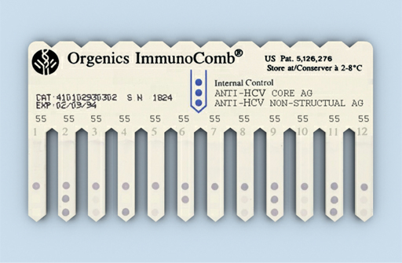
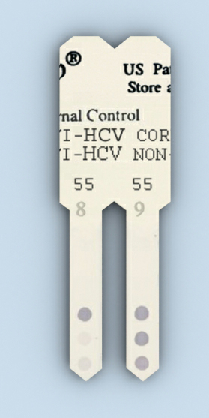

ИммуноКомб HBsAg
ИммуноКомб Anti-HBsAg
ИммуноКомб HBc IgM
ИммуноКомб HBc IgG
ИммуноКомб HCV
ИммуноКомб HAV IgM
ИммуноКомб HAV Ab

Наименование теста  ИммуноКомб II | Определяемый показатель | Кол-во тестов/ время анализа | Кол-во образца, мкл
HCV | IgG-антитела к вирусу гепатита С, отдельно Core и NS 3, NS 4, NS5. | 1-36 / 36 мин | 10
HBsAg 90 | Поверхностный антиген вируса гепатита В | 1-36 / 89 мин | 10
Anti-HBs | Антитела к HBsAg (количественно) | 1-36 / 184 мин | 10
HBc IgM | IgM-антитела к коровому антигену гепатита В | 1-36 / 96 мин | 10
HBc IgG | IgG-антитела к коровому антигену гепатита В | 1-36 / 96 мин | 10
HAV IgM | IgM-антитела к вирусу гепатита А | 1-36 / 184 мин | 10
HAV Аb | IgG и IgМ - антитела к вирусу гепатита А (количественно) | 1-36 / 184 мин | 10

Для дифференциации острого гепатита А и острых гепатитов В и С и выявления ранней стадии заболевания требуется определение серологических маркеров: anti-HAV IgM, HВc IgM, HCV и HВs Ag с помощью тест-систем ИммуноКомб. В случае положительного результата на наличие IgM-антител к HAV, уже на первом этапе диагностики можно поставить диагноз вирусного гепатита А. Их обязательное присутствие при всех случаях гепатита А определяет правомерность обозначения IgM антител как «золотого маркера» лабораторной диагностики гепатита А. Результаты ИммуноКомб HAV IgM подтверждают диагноз «гепатит А».

Выявление IgM-антител к HBc указывает на острую фазу вирусного гепатита В, при этом HBs Ag может не определяться на самых ранних стадиях заболевания, т.к. его концентрация в крови незначительна. Определение HBs Ag и IgG-антител к HBc подтверждает хроническую фазу ВГВ. HBc IgG является единственным маркером во время, так называемого, серологического окна острого гепатита В — в период после исчезновения специфических HBc IgM и до образования anti-HBs. Выявление антител к поверхностному антигену вируса гепатита В свидетельствует о развитии иммунитета к вирусу гепатита В.

В тест-системе ИммуноКомб HCV на разные точки одного зубца гребня нанесены высокоочищенные антигены HCV: отдельно core и неструктурные NS3, NS4, NS5. Благодаря этому решению ИммуноКомб HCV позволяет определять ранние анти-NS3, NS4, NS5 антитела так же хорошо, как и анти-коровые антитела, которые вынесены на отдельную точку на гребне, что играет значительную роль в правильном обнаружении ранней стадии гепатита С.
Дифференцированное выявление антител к структурным и неструктурным антигенам вируса гепатита С позволяет прогнозировать течение заболевания и определять более раннюю стадию заболевания. Обнаружение антител только к core-антигену свидетельствует об острой фазе заболевания. При хронизации заболевания обнаруживаются антитела как к core-антигену, так и к неструктурным белкам.

С характеристиками тестов, предназначенных для выявления HBs Ag, можно ознакомиться в серии отчетов ВОЗ (World Health Organization. Hepatitis B surface antigen assays: operational characteristics: report 1, report 2, 2001, 2004), представляющих результаты сравнительных испытаний.
Особенностью данных испытаний является оценка не только чувствительности и специфичности тестов, но и результатов, полученных на сероконверсионных и низкотитражных панелях.
На слайде приведены данные испытаний ВОЗ быстрых простых тестов для диагностики гепатита В 10 производителей.
Слайд: Испытания ВОЗ БПТ для выявления HBs Ag.
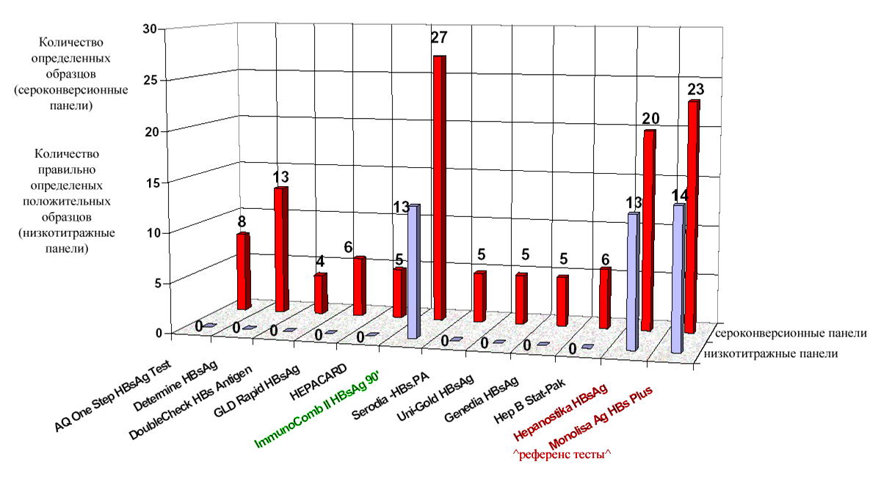

При испытаниях на низкотитражной панели Boston Biomedica Inc. (BBI) PHA105 были получены следующие результаты (всего в панели 14 положительных и 1 отрицательный образец)

Слайд: Испытания ВОЗ БПТ для выявления HBs Ag на низкотитражной панели.
Наименование тест-системы | Положительных результатов
Hepanostika HBsAg Uni-Form II (Organon Teknika)  - ELISA референс-тест | 13
Monolisa Ag HBs Plus (Bio-Rad)  - ELISA референс-тест | 14
ADVANCED QUALITYTM One Step HBsAg Test (Bionike Inc.), ИХА | 0
DetermineTM HBsAg (Abbott Laboratories), ИХА | 0
DoublecheckTM HBs Antigen (Orgenics), ИХА | 0
Genelabs Diagnostics Rapid HBsAg Test (Genelabs Diagnostics Pte Ltd.), ИХА | 0
HEPACARD (J.Mitra & Co. Ltd.), ИХА | 0
ImmunoComb® II HBs Ag 90’ (Orgenics), ИФА | 13
SERODIA® - HBs.PA (Fujirebio Inc.), | 0
Uni-GoldTM HBsAg (Trinity Biotech plc), ИХА | 0
GENEDIA® HBsAg Rapid Device (Green Cross Life Science Corp), ИХА | 0
HEP B STAT-PAK ULTRA FAST (Chembio Diagnostic Systems Inc.), ИХА | 0

Количество образцов низкотитражной панели, идентифицированных тестом ИммуноКомб, как содержащие HBsAg, совпадало с количеством образцов, выявленных референс-тестом Hepanostika ,и на один образец было меньше, чем обнаруженных референс-тестом Monolisa, экспресс-тесты, основанные на иммунохроматографии (ИХА), не выявили ни одного положительного образца данной панели.

Испытания, проведенные ВОЗ на 5-ти сероконверсионных панелях Boston Biomedica Inc. (BBI), показали, что тест ИммуноКомб выявляет 27 сероконверсионных образцов в этих панелях, показывая лучшие результаты по сравнению с референс планшетными ELISA тестами Hepanostika (выявляет 20 образцов) и Monolisa (выявляет 23 образца) и другими бесприборными тестами. Тест Детермин выявляет только 13 образцов сероконверсионных панелей, показывая лучший результат среди ИХА тестов и значительно отставая от референс-тестов. На следующем слайде приведены результаты выявления HBs Ag на сероконверсионных панелях с учетом дня забора образца.

Слайд:Испытания ВОЗ БПТ для выявления HBs Ag на сероконверсионной панели.
Панель | Обнаружение HBs Ag, дней с момента забора первого образца
Панель | ИммуноКомб | Экспресс тесты (иммунохроматографические и агглютинационные) | ELISA референс-тесты
PHM 901 (BBI) | 0 | 8-16 | 2-8
PHM 902 (BBI) | 57 | 85-88 и более | 71-73
PHM 903 (BBI) | 14 | 17 и более | 14
PHM 907 (BBI) | 50 | 57-64 | 50
PHM 910 (BBI) | 42 | 46-49 и более | 35-42

Как видно из приведенных данных, тест ИммуноКомб выявлял HBs Ag в ранних образцах сероконверсионной панели, опережая на 8-31 день экспресс тесты, основанные на иммунохроматографии и на 2-26 дней ELISA референс-тесты.
Приведенные результаты позволяют утверждать, что при исследовании сероконверсионных и низкотитражных панелей экспресс тесты, основанные на методе иммунохроматографии (ИХА) показывают значительно более низкие результаты, чем классические планшетные ИФА (ELISA) тесты.

Бесприборный ИФА тест ИммуноКомб показывает при исследовании низкотитражных панелей результаты сходные с планшетными тест-системами ИФА (ELISA), а при исследовании сероконверсионных панелей даже превосходит оба референс-теста (ELISA), выбранных для испытаний.

Проведенные во Франции международные испытания показали, что чувствительность и специфичность тест-систем ИммуноКомб II HCV соответствует уровню наиболее чувствительных тестов Abbot и Ortho и составляет 100% и 99,5% соответственно. При исследовании сероконверсионных панелей было показано, что БПТ ИммуноКомб первым выявлял образцы более ранних стадий сероконверсий, превосходя показатели референс-теста (Био-Рад).

Современный период борьбы с вирусными гепатитами характеризуется началом массового применения вакцин против гепатитов В и А. При этом необходимо осуществлять как пред-, так и пост-вакцинальный скрининг. ИммуноКомб HAV Ab и ИммуноКомб аnti-HВs позволяют количественно оценивать уровень антител в крови оперативно решать вопросы о необходимости вакцинации и ее результативности.

Технология ИммуноКомб позволяет диагностировать широкий спектр инфекций вышеперечисленные ВИЧ и Гепатиты, HTLV, острые и хронические формы Цитомегалии, Токсоплазмоза, Хламидиоза, Краснухи, Хеликобактериоза, тропические инфекции.
Тесты ИммуноКомб сертифицированы СЕ и широко используются более чем в ста странах мира. Как достоверные, высокочувствительные и специфичные тесты ИммуноКомб отобраны для программ ВОЗ, UNAIDS, Красного Креста, допущены FDA (США) для поставок по специальным программам фонда Клинтона. Минздравсоцразвития рекомендует тесты ИммуноКомб для обследования доноров крови, органов и тканей человека, скрининговых исследований; для подтверждения результатов скрининговых исследований (№ 322 от 21.10.2002, № 336 от 07.09.2000).

